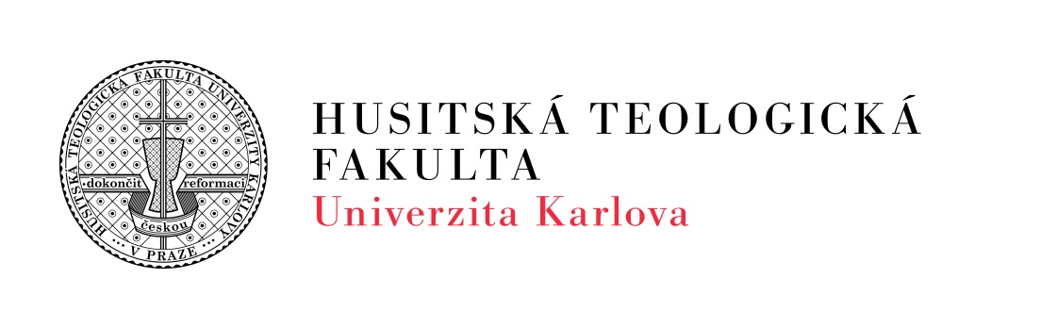

č.j.: UKHTF/569018/2026

Výběrové řízení na obsazení místa akademického pracovníka
Katedra učitelství – odborný/á asistent/ka

Děkan Husitské teologické fakulty Univerzity Karlovy vyhlašuje v souladu s Řádem výběrového řízení Univerzity Karlovy, v platném znění výběrové řízení na pozici odborný/á asistent/ka na Katedře učitelství.

Požadavky:
- ukončené vysokoškolské vzdělání (úroveň Ph.D.) v oblasti bezpečnostně-právní;
- kontinuální publikační činnost a další tvůrčí činnost v oboru společenských věd;
- projektová a grantová činnost;
- akademická praxe v oblasti společenských věd;
- schopnost realizovat výuku v předmětech zaměřených na studijní program učitelství;
- výborná orientace v oblasti školství, resp. s víceletá učitelská praxe na 2. stupni ZŠ či 3. stupni SŠ ve výuce předmětů občanská výchova či ZSV;
- výborná orientace v současných relevantních sociálních tématech vztahujících se k sociálně pedagogické problematice (resp. k oblasti sociálně rizikových jevů);
- dlouholetá zkušenost s výukou předmětů na VŠ v oblasti sociologie a sociální pedagogiky, zkušenosti s odborným vedením a posuzováním absolventských (Bc. i Mgr.) prací z těchto vědních oblastí a dobrá znalost společenskovědní výzkumné metodologie;
- zkušenosti s podáváním a vedením výzkumných či rozvojových grantových projektů.
- dobrá znalost anglického jazyka;
- znalost českého jazyka na úrovni rodilého mluvčí;
- předpokládá se odpovídající publikační a další tvůrčí činnost v oboru a kvalifikační růst.

Všeobecné informace:
Předpokládaný nástup: září 2026
Výše úvazku: 0,6
Mzdové podmínky: AP2 - 39 000 Kč měsíčně (řídí se vnitřním předpisem vysoké školy)

Požadované náležitosti pro přihlášení do výběrového řízení:
• Písemná přihláška • motivační dopis • strukturovaný životopis s přehledem dosavadní praxe • ověřená kopie dokladů o absolvování vysoké školy či dosažení titulů.

Přihlášky lze podávat: do 31. 8. 2026 písemně, a to elektronicky na e-mail: silvie.dratvova@htf.cuni.cz (do předmětu: Přihláška do výběrové řízení) nebo v listinné formě poštou nebo osobně na adresu Husitská teologická fakulta UK, Mgr. Silvie Dratvová – sekretariát Děkana, Pacovská 350/4, 140 21, Praha 4 Krč.

Fakulta si vyhrazuje právo na neobsazení místa.
Zveřejněno: 1. 8. 2026
doc. ThDr. Jiří Vogel, Th.D.
děkan

Informace o zpracování a ochraně osobních údajů na Univerzitě Karlově:
https://cuni.cz/UK-9056.html

